COLEGIO EMILIA RIQUELME
GUIA DE APRENDIZAJE EN CASA
ACTIVIDAD VIRTUAL SEMANA DEL 21 AL 25 DE SEPTIEMBRE
Asignatura: Ciencias Naturales | Grado: 4° | Docente: Estefanía Londoño
Miércoles, 23 de septiembre del 2020

Agenda virtual: La electricidad (Clase virtual 12:00am)
Escritura en el cuaderno.

ELECTRICIDAD

Es una forma de energía que se produce por la presencia de cargas eléctricas en los cuerpo y por tanto esta relacionada con la estructura de los átomos que componen toda la materia. Los átomos tienen cargas eléctricas las positivas o protones y las negativas o electrones. Las cargas eléctricas pueden pasar de un átomo a otro y cuando lo hacen producen electricidad.

ACTIVIDAD.

- Observa el siguiente video: https://youtu.be/dzcG5a5kd2M
- ¿Que materiales son buenos conductores de energía?
- ¿Qué materiales son aislantes de energía?

Jueves, 24 de septiembre del 2020

Agenda virtual: Circuito eléctrico. (Clase virtual 12:00am)
Representación gráfica de un circuito eléctrico.

CIRCUITO ELECTRICO

Es un conjunto de elementos conectados entre sí que permiten el paso de la engería eléctrica.

Ahora dibujaremos un circuito eléctrico.

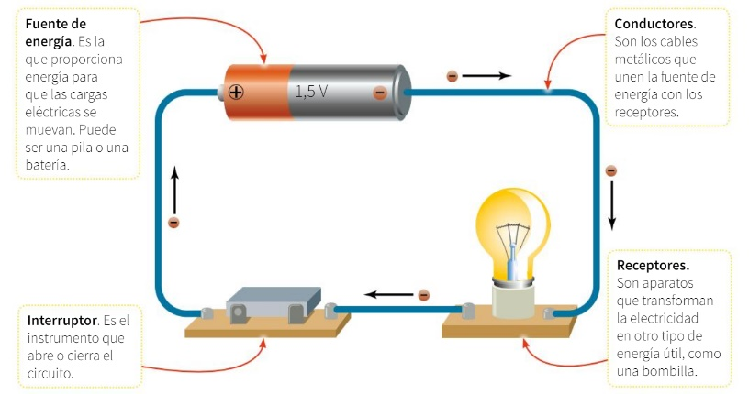

Viernes, 25 de septiembre del 2020

Agenda virtual: ¿Hay circuitos eléctricos en tu casa?
Actividad de observación.

Observa en tu casa un circuito eléctrico con la ayuda de tus padres, y relaciona tu dibujo con este. Puedes escribir en tu cuaderno como funciona, la próxima clase lo socializaremos en clase.

OJO por favor enviarme las evidencias a tiempo.

